1. Changer le hot : habassi-noomane
2. Insérer une bannière (je vous envoie sur watts up)
3. Changer le titre ;كاتب ، روائي و خبير في الإدارة الثقافية

Utiliser ce texte rectifié : نعمان حباسي، كاتب وروائي، يتمتع بخبرة متميزة في إدارة المؤسسات الثقافية والإشراف على المشاريع الثقافية الكبرى. خبير في تنسيق الفعاليات وتنظيم الأنشطة الثقافية المتنوعة، مع مهارات قيادية تمكنه من إدارة الفرق وتحقيق الأهداف الاستراتيجية للمؤسسات.

1. يتميز بإبداع أدبي وقدرة مثبة على تعزيز الثقافة الوطنية من خلال مشاريع مبتكرة. حاصل على ماجستير مهني في التراث والسمعي البصري، وشهادة في الإدارة الثقافية من ألمانيا، والأستاذية في التنشيط الثقافي والشبابي

1. Partie الخبرات vous pouvez l’animer avec des photos et videos je vous envoies toutes les medias nécessaires ainsi des insérer des liens si dessous

Piece jointe ;

1. Le même concept a propos du partie المشاريع (vous pouvez l’animer avec des photos et videos je vous envoies toutes les medias nécessaires ainsi des insérer des liens si dessous

Pièce jointe ;

1. Les liens de partie وسائط ne fonctionne pas et vous emmène a d’autres vidéos
2. La partie معرض الصور toutes données sont faut et n’intègres pas des liens ni les photos correcte, est c’est une parties très intéressantes et importante
3. Alors la partie المؤلفات و الإصدارات comprend tant de fautes ;vous pouvez utliser le concepte de site [نعمان حباسي -](https://6342c9379da1d.site123.me/)

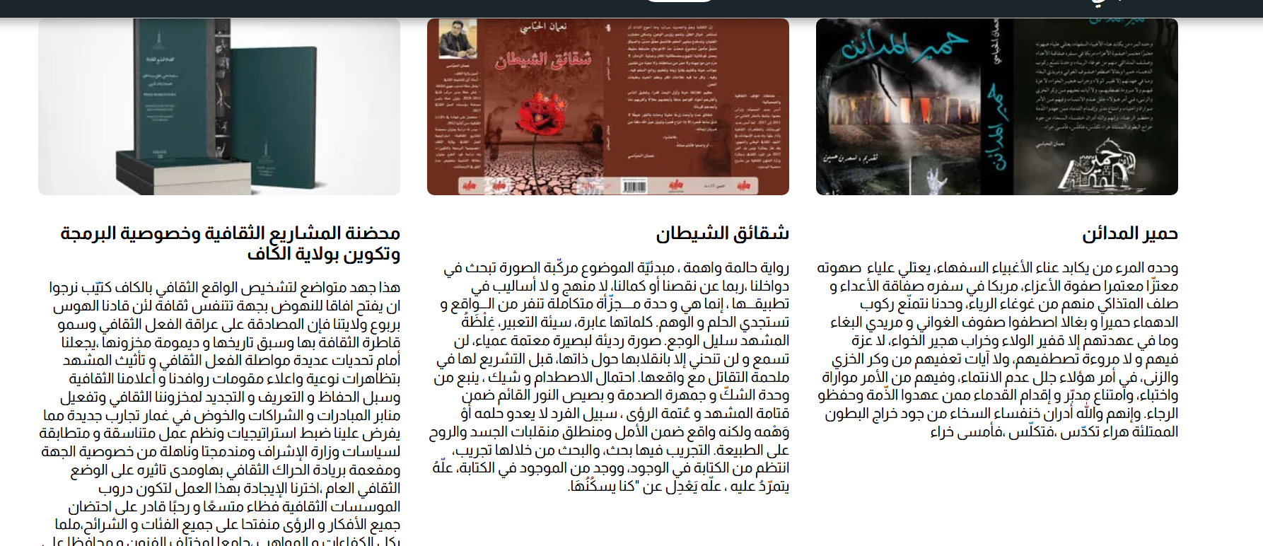

Aussi vous compléter les deux autres livres et vous pouvez vous insérer des liens qui contient des chapitres que je vous envoie avec un concept d’achat ou lien d’achat par pris et par voie postale

Aussi des articles sur chaque roman

Liens des chapitres ;……

Aussi les liens المقالات العلمية et les liens de أبحاث

Sont tous faut vous pouvez s’informer de l’ancien site

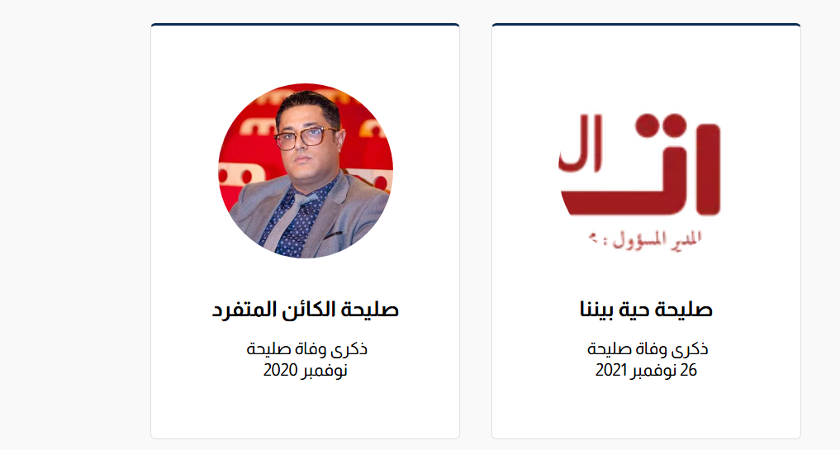

1. Cest de le faire en francais et en anglais ,je vais faire le suivie avec vous ,cest mes premier remarque en le rectifiant en voies ce que ne peut faire